# BAB I

**PENDAHULUAN**

## Latar Belakang Masalah

Era teknologi merupakan era dimana seluruh bidang kehidupan membutuhkan teknologi dalam pelaksanaanya, mulai dari pendidikan, kesehatan, keamanan, ekonomi, hingga bisnis membutuhkan teknologi untuk tetap terus bergerak menghindari ketertinggalan di era teknologi yang serba cepat.

Bidang ekonomi dan bisnis menjadi salah satu pengguna teknologi terutama teknologi informasi dalam setiap kegiatannya, hampir tidak ada kegiatan ekonomi dan bisnis yang tidak menggunakan teknologi informasi. Organisasi-organisasi telah mengimplementasikan teknologi ke dalam sistem internal organisasi tersebut sehingga terbentuklah sistem informasi yang dapat mencakup seluruh bagian yang membutuhkan informasi di organisasi tersebut.

Jumlah pengguna internet Indonesia terus tumbuh dari tahun ke tahun. Menurut survei Asosiasi Penyelenggara Jasa Internet Indonesia (APJII) hingga kuartal II tahun 2020, jumlah pengguna internet Indonesia ada 196,7 juta orang atau 73,7 persen dari total populasi Indonesia 266,9 juta berdasarkan data BPS (APJII, 2022).

.

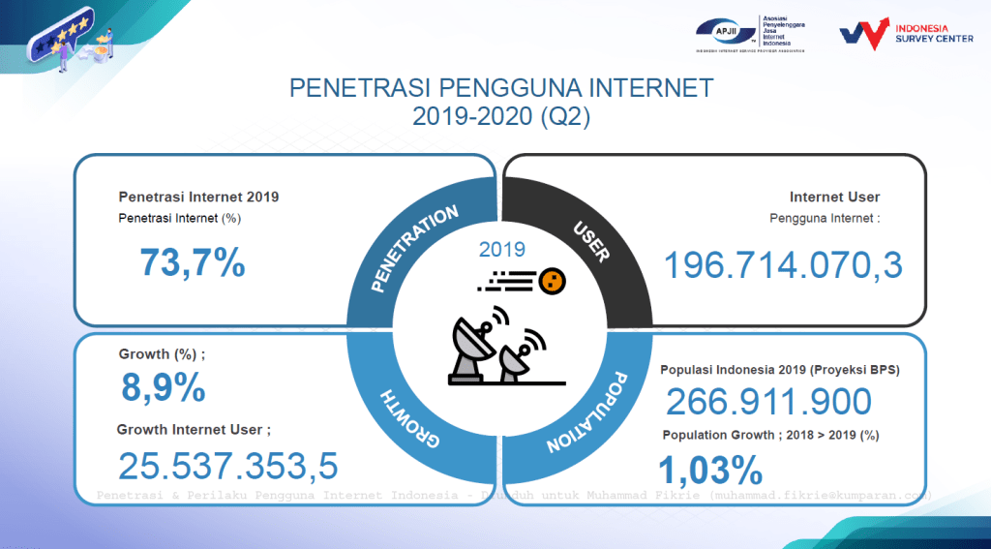

Gambar 1.1 Data Penggunaan Internet

Berdasarkan data terbaru yang dihimpun oleh Asosiasi Penyelenggara Jasa Internet Indonesia (APJII) pada tahun 2022 sampai tahun 2023, pengguna internet mencapai 215,63 juta orang, jumlah tersebut meningkat sekitar 2,67% dibandingkan dengan periode sebelumnya sebanyak 210,03 juta orang (APJII, 2022).

Zwass berpendapat bahwa sistem informasi merupakan seperangkat komponen terintegrasi untuk mengumpulkan, menyimpan, dan memproses data serta menyediakan informasi, pengetahuan, maupun produk digital (Zwass, 2022). Perusahaan bisnis atau organisasi-organisasi lainnya mengandalkan sistem informasi untuk melaksanakan dan mengelola operasional perusahaan, berinteraksi dengan pelanggan dan pemasok perusahaan, serta bersaing di pasar dengan perusahaan kompetitornya.

Perusahaan IT sebagai pelopor perkembangan teknologi informasi menggunakan sistem informasi pada hampir keseluruhan operasionalnya, mulai dari pengelolaan perusahaan hingga pengelolaan pemasaran. Salah satu operasional perusahaan IT dalam menjalankan bisnisnya adalah pengelolaan klien dalam hal ini adalah manajemen proyek.

Manajemen proyek merupakan suatu keilmuan yang terkait dengan tata cara memimpin suatu organisasi atau perusahaan dalam mengelola kegiatan *planning*, *implementation* serta *controlling* pada sumber daya-sumber daya yang terbatas agar tetap tercapainya tujuan serta sasaran seefektif dan seefisien mungkin (Siswanto & Salim, 2019). Manajemen dalam suatu proyek menjadi hal yang sangat penting karena menjadi patokan dalam keberhasilan proyek tersebut agar sesuai dengan target dan tepat waktu, tidak terkecuali manajemen proyek pada bidang IT. Dengan adanya manajemen proyek pada bidang IT, pengelolaan klien hingga pembangunan produk IT dapat dikelola dengan baik agart tetap berjalan sesuai dengan target yang hendak dicapai.

Namun masih terdapat beberapa perusahaan IT yang belum mengalihkan kegiatan manajemen proyeknya ke dalam suatu sistem yang terintegrasi, salah satunya yaitu Perusahaan WIT.ID yang berlokasi di Kecamatan Sukajadi, Kota Bandung. Permasalahan yang kerap kali dialami dalam proses manajemen proyek IT pada perusahaan WIT.ID yaitu sulit dalam menentukan programmer yang akan melaksanakan suatu proyek diakibatkan terlalu banyak proyek yang diberikan kepada programmer secara langsung tanpa ada pendataan.

Sebagai bentuk penyelesaian masalah yang terdapat pada manajemen proyek IT pada perusahaan WIT.ID, dibutuhkan perancangan dan pembangunan suatu sistem informasi manajemen proyek IT yang dapat mengatasi permasalahan-permasalahan yang dihadapi oleh perusahaan. Berdasarkan permasalahan tersebut peneliti mengambil permasalahan tersebut untuk penyusunan skripsi dengan judul “Rancang Bangun Sistem Informasi Manajemen Proyek IT Berbasis Web Pada Perusahaan WIT.ID menggunakan Metode *Scrum* dan *Pieces*”. Penelitian ini terbagi menjadi dua metode yaitu *Pieces* sebagai metode analisis terhadap kemampuan sistem informasi manajemen proyek IT dan *Scrum* sebagai metode perancangan serta pembangunan pada sistem informasi manajemen proyek ini. Dengan pembangunan sistem informasi manajemen proyek IT ini diharapkan dapat membantu dalam mempermudah proses manajemen proyek IT di perusahaan WIT.ID.

## Rumusan Masalah

Berdasarkan latar belakang yang telah diuraikan sebelumnya, maka rumusan masalah dari penelitian ini diantaranya:

1. Bagaimanakah proses manajemen proyek IT yang dilaksanakan di Perusahaan WIT.ID.
2. Tahapan apa saja didalam proses manajemen proyek IT yang dapat implementasikan menjadi sebuah sistem informasi manajemen proyek IT.
3. Bagaimanakah efektivitas yang diberikan oleh sistem informasi manajemen proyek IT terhadap kinerja manajemen proyek IT di Perusahaan WIT.ID.

## Batasan Masalah

Adapun batasan-batasan pada penelitian ini bertujuan untuk membatasi ruang lingkup penelitian dan juga fokus penelitian. Berikut merupakan batasan-batasan masalah pada penelitian ini:

1. Penelitian berfokus pada alur proses manajemen proyek IT tertuma pengelolaan keuangan proyek dan pengelolaan sumber daya manusia.
2. Metode perancangan dan pembangunan sistem informasi menggunakan metode *Scrum* dan *Pieces*.
3. Menggunakan bahasa pemrograman C# (*c sharp*) dan *.NET Framework* sebagai kerangka kerja dalam pembangunan *website* sistem informasi manajemen proyek IT.

## Tujuan Penelitian

Tujuan dari dilaksanakannya penelitian ini adalah sebagai berikut:

1. Untuk mengetahui bagaimana alur proses dari manajemen proyek IT yang dilakukan di Perusahaan WIT.ID.
2. Untuk mengetahui proses apa saja yang ada didalam manajemen proyek IT yang dapat diimplementasikan ke dalam sistem dan tidak dapat diimplementasikan ke dalam sistem.
3. Untuk mengetahui efektivitas dari sistem informasi manajemen proyek IT terhadap kinerja manajemen proyek IT pada Perusahaan WIT.ID.

## Manfaat Penelitian

Adapun manfaat yang diharapkan dari penelitian ini baik itu manfaat bagi perusahaan, bagi peneliti, maupun bagi pembaca adalah sebagai berikut:

1. Manfaat Bagi Perusahaan

Dengan adanya penelitian ini, diharapkan dapat membantu dengan memberikan sistem percontohan yang dapat diimplementasikan oleh perusahaan dalam mengatasi permasalahan yang terkait dengan manajemen proyek IT.

1. Manfaat Bagi Peneliti

Penelitian ini diharapkan memberikan peneliti pengalaman serta pengetahuan yang lebih luas mengenai pembangunan suatu sistem informasi, baik dari proses perancangan maupun pembuatannya.

1. Manfaat Bagi Pembaca

Adapun manfaat yang diharapkan diperoleh oleh pembaca yaitu sebagai sarana meningkatkan wawasan terutama wawasan mengenai perancangan dan pembuatan sistem informasi dan menjadi salah satu referensi dalam melaksanakan penelitian selanjutnya.

## Sistematika Penulisan

Sistematika penulisan dimaksudkan untuk memberikan gambaran secara umum terkait dengan proses dan pembahasan dalam penelitian ini. Sistematika penelitian proposal penelitian dapat dilihat sebagai berikut:

BAB I PENDAHULUAN

Pada bagian bab ini menguraikan beberapa poin diantaranya mengenai latar belakang masalah, rumusan masalah, batasan masalah, tujuan penelitian, manfaat penelitian, dan sistematika penelitian.

BAB II TINJAUAN PUSTAKA

Pada bagian bab ini menguraikan beberapa poin diantaranya mengenai teori utama, teori pendukung, penelitian terdahulu, penelitian saat ini, serta jadwal dan rencana penelitian.

BAB III METODOLOGI PENELITIAN

Pada bagian ini menguraikan beberapa poin diantaranya mengenai profil perusahaan, struktur organisasi, tugas dan tanggung jawab, proses bisnis, serta metode penelitian.

BAB IV IMPLEMENTASI DAN PEMBAHASAN

Pada bagian ini menguraikan mengenai hasil implementasi dari penelitian yang telah dilaksanakan.

BAB V KESIMPULAN DAN SARAN

Pada bagian ini menguraikan dua poin diantaranya kesimpulan dari awal hingga akhir penelitian serta saran.